
МИНИСТЕРСТВО НАУКИ И ВЫСШЕГО ОБРАЗОВАНИЯ РОССИЙСКОЙ ФЕДЕРАЦИИ
федеральное государственное автономное образовательное учреждение высшего образования «Самарский национальный исследовательский университет имени академика С.П. Королева»
(Самарский университет)
Институт информатики и кибернетики
Кафедра киберфотоники
Отчёт
Лабораторная работа №3
«Высокопроизводительные вычисления в механике»

Выполнил: студент группы 4446-010303D
Юнусов А.И.
Проверил: Нежинский М. С.
«____» ________________2026 г.
Оценка ________________

Самара 2026
Для корректной работы программы на MPI необходимо переместить вызов MPI_Finalize() перед return 0 в функции main(). Функция MPI_Finalize() должна вызываться только один раз после завершения всех MPI-операций. Также необходимо раскомментировать строку //MPI_Bcast(&N, 1, MPI_INT, 0, MPI_COMM_WORLD), чтобы обеспечить корректную рассылку размера матрицы между процессами.
MPI использует ядра процессора напрямую, поэтому для данного эксперимента целесообразно ограничиться количеством процессов n = 4, где n - число задействованных ядер.
Компиляция программы выполняется с помощью команды:
mpicxx -o matMulMPI matMulMPI.cpp
Эксперименты проводились для n = 1, n = 2 и n = 4 на матрицах размером 1000×1000. Ниже приведен результат рассчетов (см. Рисунок 1)
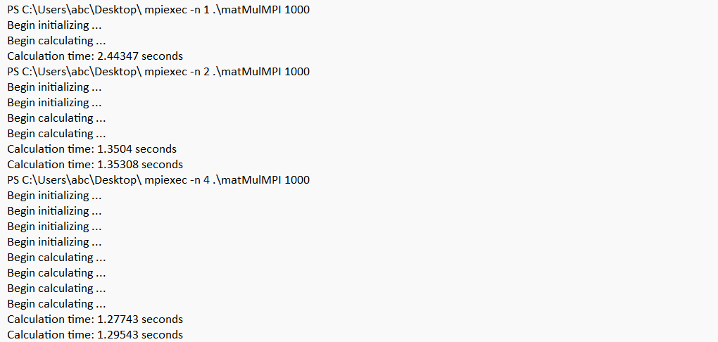
Рисунок 1 – результаты вычислений

По результатам расчётов составим таблицу (см. Таблица 1) и построим график (см. Рисунок 2)
Количество процессов | Время расчёта (сек)
1 | 2.44347
2 | 1.3504
4 | 1.27743

Рисунок 2 – результаты расчётов

Приведем сравнения расчётов для матрицы 1000x1000 при разных видах расчёта.
Таблица 2 – Сравнение всех результатов расчётов
Размер матриц n×n | Без дополнений | Количество потоков |  |  |  |  |  | Количество ядер
 |  | 1 поток | 2 потока | 4 потока | 8 потоков | 16 потоков | 32 потока | 1 ядро | 2 ядра | 4 ядпра
500 | 0.29 | 0,36 | 0,22 | 0,15 | 0,18 | 0,21 | 0,25 | 0.27 | 0.16 | 0.14
600 | 0.50 | 0,59 | 0,35 | 0,3 | 0,38 | 0,4 | 0,42 | 0.44 | 0.26 | 0.24
700 | 0.84 | 0,96 | 0,6 | 0,55 | 0,7 | 0,75 | 0,8 | 0.69 | 0.40 | 0.34
800 | 1.26 | 1,64 | 1,1 | 1,05 | 1,3 | 1,4 | 1,5 | 1.03 | 0.57 | 0.50
900 | 1.86 | 2,48 | 1,7 | 1,6 | 1,9 | 2 | 2,2 | 1.46 | 0.79 | 0.70
1000 | 2.67 | 3,41 | 2,4 | 2,3 | 2,6 | 2,9 | 3,2 | 1.98 | 1.09 | 0.95
1100 | 3.49 | 5,48 | 3,5 | 3,4 | 3,9 | 4,2 | 4,5 | 2.67 | 1.47 | 1.28

Рисунок 4 – сравнительный график результатов вычислений при разном количестве потоков

Вывод
По результатам расчётов можем сделать попарное сравнение скорости вычисления разных методов расчёта.
Сравнивая методы расчёта без дополнений и использую разное количество потоков можем заметить, что максимальное ускорение достигается при использовании 8 потоков, что является оптимальной конфигурацией для матриц размером 500-1100. При 2 потоках наблюдается ухудшение производительности из-за накладных расходов MPI, превышающих выигрыш от параллелизации. Хорошее масштабирование демонстрируют 4 потока, тогда как при 16 и 32 потоках происходит деградация вследствие конкуренции за ресурсы памяти и кэш-конфликтов.
Сравнивая методы расчёта без дополнений и использую разное количество ядер можем заметить, что OpenMP значительно превосходит MPI для данной задачи на многопроцессорной системе: стабильное ускорение на 4 ядрах против нестабильного на 8 процессах MPI. Основная причина - отсутствие коммуникационных overhead в OpenMP при использовании shared memory. Для локальных вычислений предпочтительна технология с директивными pragma.
Сравнивая метод расчёта с разным количеством потоком и разным количеством ядер можем заметить, что OpenMP на 4 ядрах демонстрирует превосходство над оптимальной конфигурацией MPI на 8 процессах, где MPI страдает от коммуникационных overhead при малом числе процессов и деградации при перегрузке системы, в то время как OpenMP обеспечивает стабильное линейное масштабирование благодаря отсутствию межпроцессных обменов в shared memory. Для многопроцессорных систем без распределённой памяти OpenMP является предпочтительной технологией

Приложение
Ссылка на репозиторий с выполненными лабораторными работами: https://github.com/morskompot16-hue/programming-labs

